Услуга «Система дистанционного мониторинга и аналитики»
RDE Сontrol

Выявленные проблемы клиента:
- Возможные ошибки проектировщиков
- Изменившиеся условия работы объекта
- Неоптимальная работа оборудования (перерасход энергии, преждевременный износ оборудования)
- Высокие риски поломок и стоимость последующего ремонта
- Недостаточная квалификация эксплуатирующего персонала

Причины:
- Работа насоса в нерасчетной зоне
- Вибрация, кавитация
- Повышенное количество пусков
RDE Сontrol поможет Вам:
- Предотвратить аварийные ситуации
- Снизить стоимость эксплуатации оборудования
- Обеспечить непрерывность технологического процесса
- Увеличить срок службы работы оборудования
- Планировать сроки проведения ТО

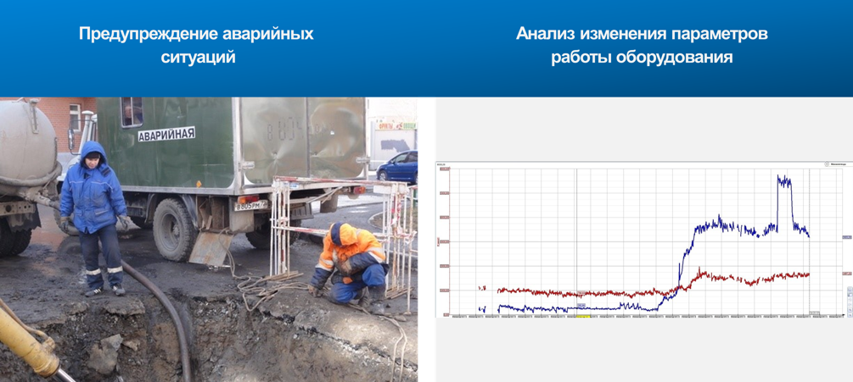

Ежемесячно клиент в личном кабинете получает:
- Мнемосхему объекта
- Архив и выгрузку данных
- Журнал аварийных состояний
- Журнал событий
- Отчеты для разных групп пользователей
- Оповещение по каналам связи
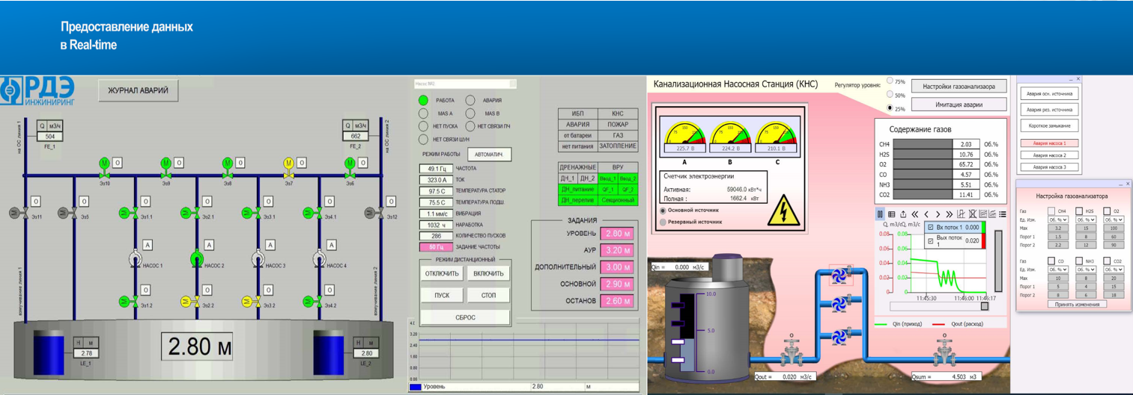

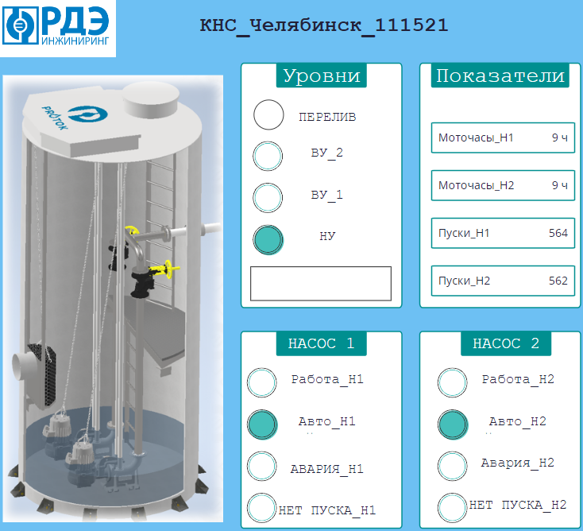
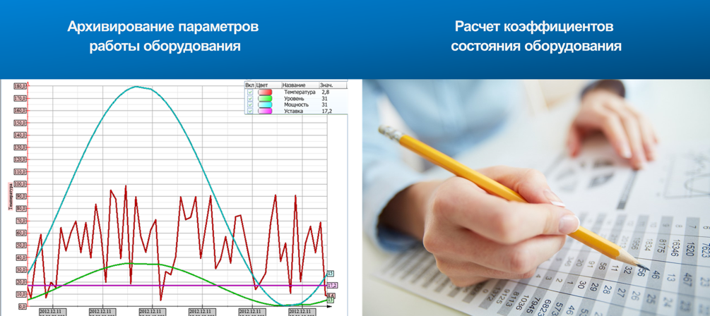
Дополнительно мы готовы предложить клиенту:
- Ограничение доступа для разных групп пользователей
- Расширенная гарантия на поставляемое оборудование
Этапы внедрения на объект клиента:
- Аудит объекта
- Установка оборудования
- Настройка ПО

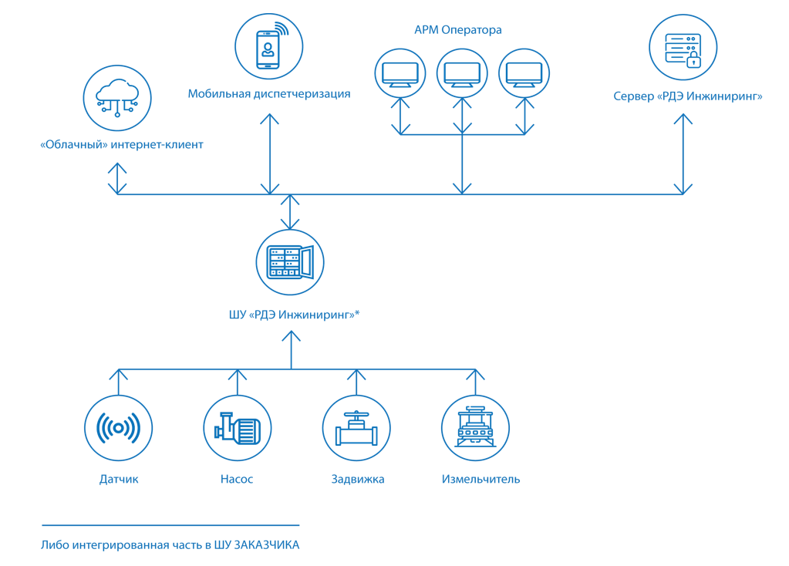
Ежемесячная стоимость абонентского обслуживания:
10 тыс. руб./месяц (стоимость указана за объект или КНС, имеющий в своем составе 2-4 насоса)

